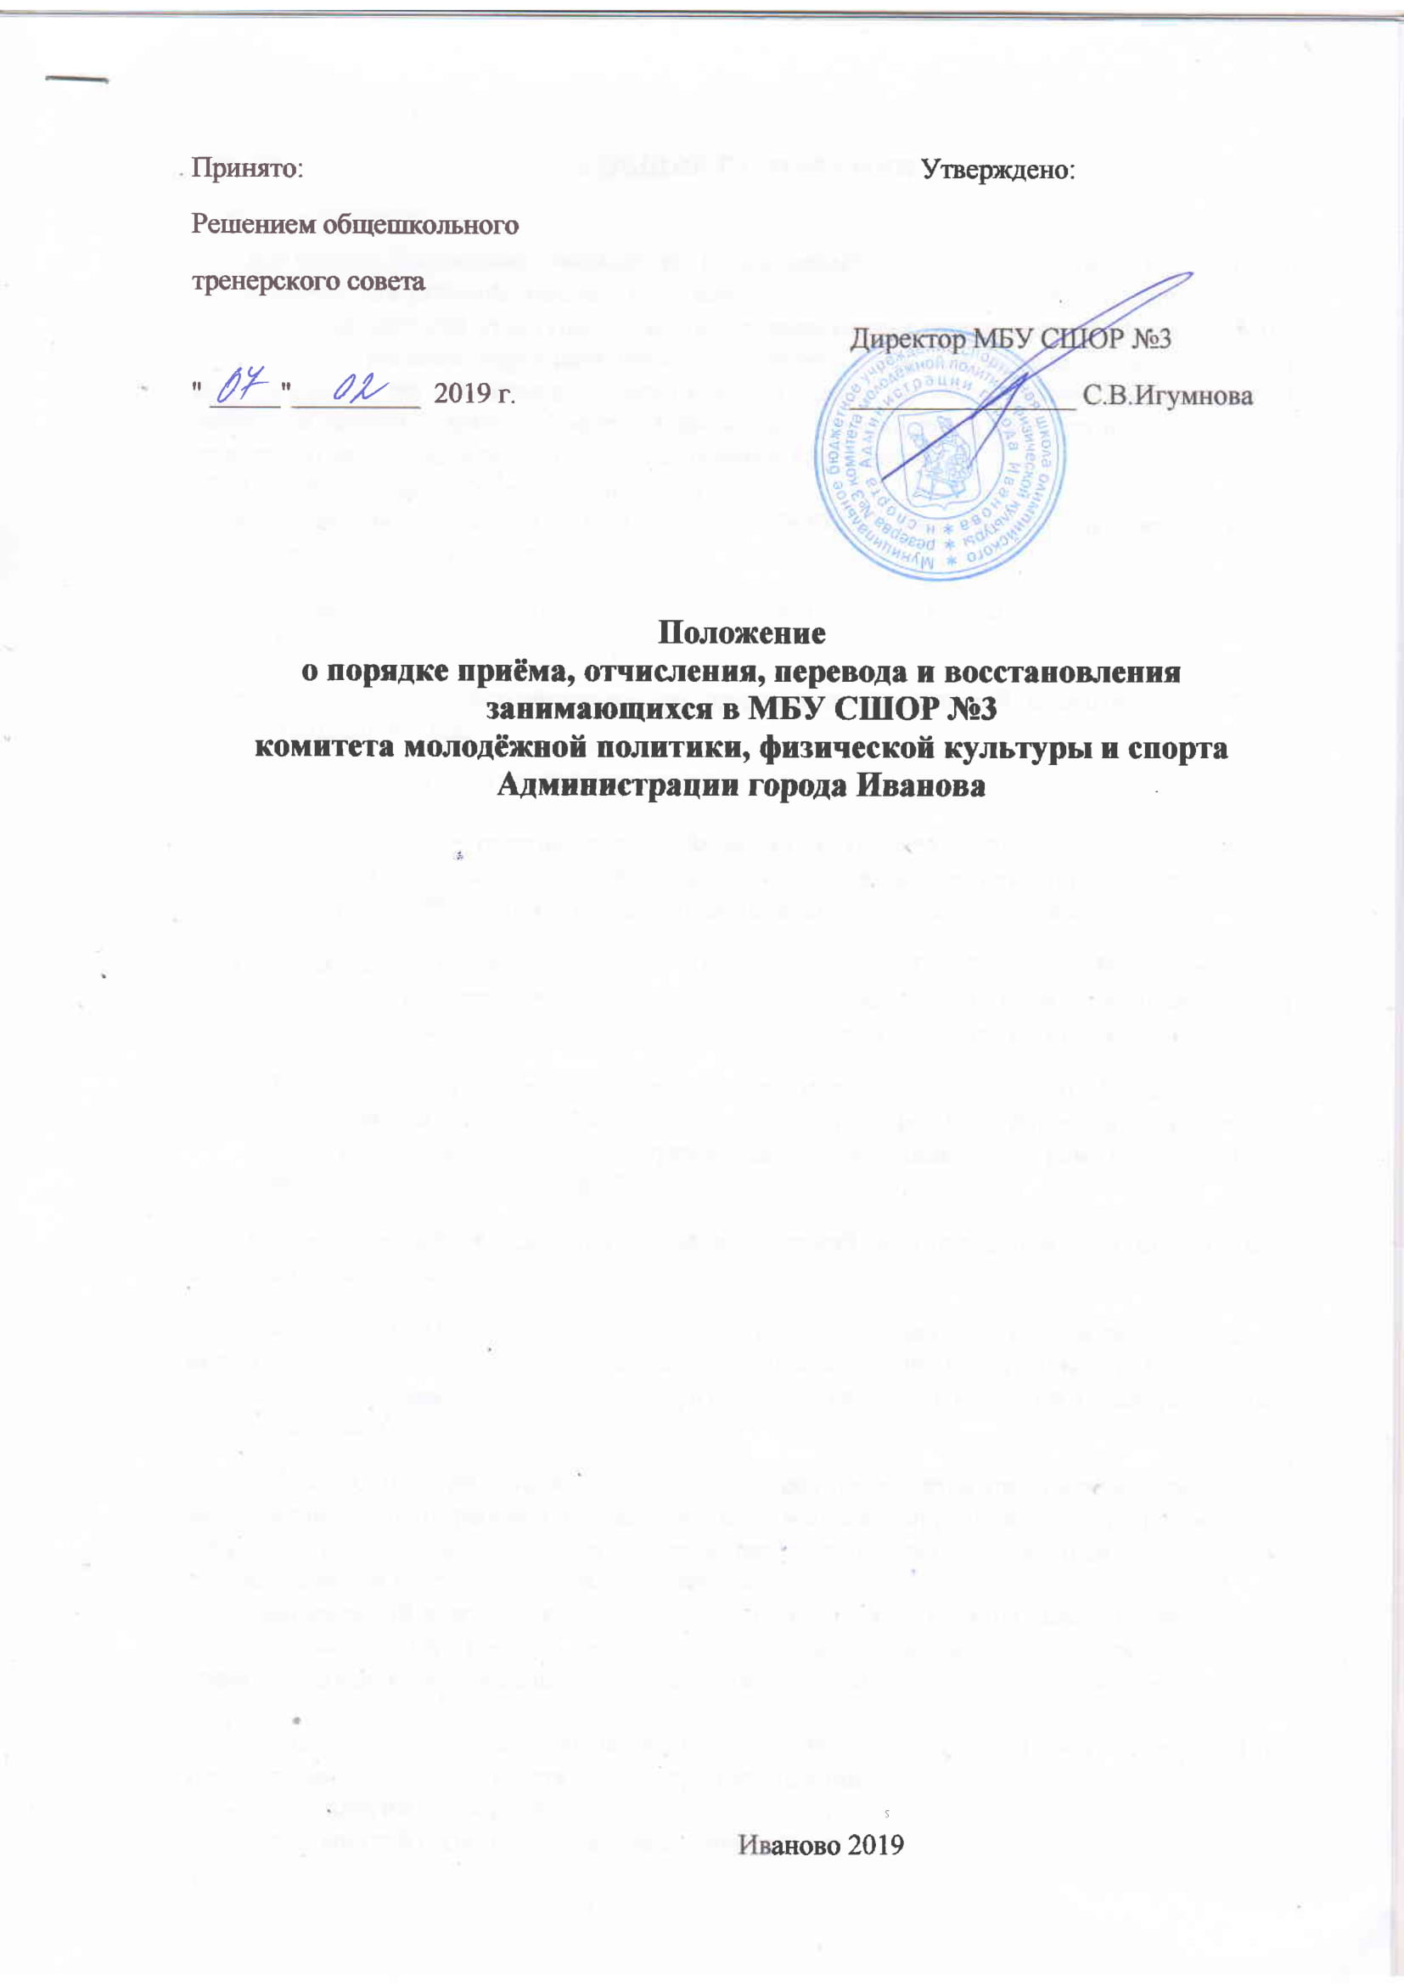
1.ОБЩИЕ ПОЛОЖЕНИЯ

1.1. Настоящее Положение - локальный нормативный акт муниципального бюджетного учреждения спортивной школы олимпийского резерва № 3 комитета молодёжной политики, физической культуры и спорта Администрации города Иванова (далее – МБУ СШОР № 3), регламентирующий прием и зачисление лиц для прохождения спортивной подготовки, а так же порядок формирования групп по "Спортивно-оздоровительной работе по развитию физической культуры и спорта среди различных групп населения" , порядок отчисления, перевода и восстановления спортсменов.
1.2. Положение разработано на основании:
- Федерального Закона от 04.12.2007 № 329-ФЗ «О физической культуре и спорте в Российской Федерации»;
- Федеральных стандартов спортивной подготовки по видам спорта: волейбол, футбол, баскетбол, хоккей, регби;
- Методических рекомендаций по организации спортивной подготовки в РФ от 12.05.2014 года;
- Устава МБУ СШОР №3;
- Приказа Министерства спорта РФ № 645 от 16 августа 2013 г. "Об утверждении Порядка приема лиц в физкультурно-спортивные организации, созданные в Российской Федерации и осуществляющие спортивную подготовку»;
- Приказа Министерства спорта РФ № 1125 от 27.12.2013 г. «Об утверждении особенностей организации и осуществлении образовательной, тренировочной и методической деятельности в области физической культуры и спорта»;
- Постановления Администрации города Иванова № 1715 от 19.12.2018г."Об утверждении административного регламента предоставления муниципальной услуги"Зачисление лиц в учреждения, реализующие программы спортивной подготовки по видам спорта".
1.3. Целью Положения является создание условий в учреждении для организации спортивной подготовки.
1.4. Прием в МБУ СШОР № 3 проводится на программы спортивной подготовки по видам спорта: волейбол, футбол, баскетбол, хоккей, регби и в группы по "Спортивно-оздоровительной работе по развитию физической культуры и спорта среди различных групп населения".
1.5. В МБУ СШОР № 3 прием поступающих осуществляется при наличии свободных мест, независимо от расовой принадлежности, национальности, языка, происхождения, социального положения, места жительства, отношения к религии, убеждений, принадлежности к общественным организациям.
1.6. Минимальный возраст для зачисления лиц на спортивную подготовку по волейболу, футболу, баскетболу, хоккею, регби на этапах начальной подготовки, тренировочном этапе установлен Федеральными стандартами спортивной подготовки для каждого вида спорта.
В МБУ СШОР № 3 на этап начальной подготовки по результатам тестирования по требованиям ФССП могут быть зачислены поступающие:
- для занятий по виду спорта «волейбол» с 9 лет,
- для занятий по виду спорта «баскетбол» с 8 лет,
- для занятий по виду спорта «футбол» с 9 лет,
- для занятий по виду спорта «хоккей» с 9 лет,
- для занятий по виду спорта «регби» с 9 лет.
В МБУ СШОР №3 на тренировочный этап (этап спортивной специализации) могут быть зачислены или переведены лица, являющиеся занимающимися МБУ СШОР №3 или других физкультурно-спортивных организаций по результатам тестирования по требованиям ФССП и разрядных требований программ спортивной подготовки по соответствующему виду спорта:
- для занятий по виду спорта «волейбол» с 12 лет,
- для занятий по виду спорта «баскетбол» с 11 лет,
- для занятий по виду спорта «футбол» с 12 лет,
- для занятий по виду спорта «хоккей» с 10 лет,
- для занятий по виду спорта «регби» с 11 лет.

В МБУ СШОР №3 на этап совершенствования спортивного мастерства могут быть зачислены или переведены лица, являющиеся занимающимися МБУ СШОР №3 или других физкультурно-спортивных организаций, выполнившие тесты ФССП и разрядных требований программ спортивной подготовки по соответствующему виду спорта:
- для занятий по виду спорта «волейбол» с 14 лет,
- для занятий по виду спорта «баскетбол» с 14 лет,
- для занятий по виду спорта «футбол» с 16 лет,
- для занятий по виду спорта «хоккей» с 13 лет,
- для занятий по виду спорта «регби» с 15 лет.

1.7. В МБУ СШОР №3 в группы по "Спортивно-оздоровительной работе по развитию физической культуры и спорта среди различных групп населения" могут быть приняты лица в возрасте от 6 до 17 лет. Лица, поступающие в группы по "Спортивно-оздоровительной работе по развитию физической культуры и спорта среди различных групп населения" тестирование не проходят.

2. ПОРЯДОК ПРИЕМА.

2.1. Прием поступающих на этапы спортивной подготовки по программам спортивной подготовки осуществляется на основании результатов индивидуального отбора, который заключается в выявлении у поступающих физических способностей и (или) двигательных умений, необходимых для освоения соответствующих программ.
2.2. Для проведения индивидуального отбора МБУ СШОР № 3 проводит тестирование по нормативам общей физической и специальной физической подготовки. Нормативы установлены Федеральными стандартами спортивной подготовки для каждого вида спорта.
2.3. Не позднее, чем за месяц до начала приема документов, МБУ СШОР №3 на информационном стенде и официальном сайте размещает следующую информацию с целью ознакомления с ними поступающих, а также законных представителей несовершеннолетних поступающих:
- локальные нормативные акты, регламентирующие реализацию программ спортивной подготовки;
- расписание работы приемной комиссии;
- количество мест по каждой реализуемой в МБУ СШОР №3 программе;
- сроки приема документов, необходимых для зачисления в МБУ СШОР №3;
- требования, предъявляемые к уровню физических (двигательных) способностей;
- сроки зачисления в МБУ СШОР № 3.
2.4. Количество поступающих, принимаемых в МБУ СШОР №3, определяется Учредителем в соответствии с муниципальным заданием на оказание муниципальных услуг.
3. ПРИЕМНАЯ КОМИССИЯ.

3.1. В целях организации приема и проведения индивидуального отбора поступающих в МБУ СШОР №3 создаётся приемная комиссия.
3.2. Приемная комиссия формируются из числа тренерско-инструкторского состава, других специалистов, участвующих в реализации программ спортивной подготовки.
3.3. Приёмная комиссия:
- принимает заявления поступающих и иные документы, регистрирует их (формирует папки с пакетами документов поступающих по тренерам в соответствии с планом набора);
- подготавливает на основании принятых заявлений ведомости (протоколы) сдачи приёмных нормативов, подписывает их, вносит в них решения Комиссии;
- консультирует лиц, желающих проходить спортивную подготовку в МБУ СШОР №3, и их законных представителей о правилах приема в МБУ СШОР №3, о требованиях к наличию необходимых документов и правил их оформления;
- обеспечивает оперативные ответы по телефону, по электронной почте на обращения граждан, связанные с приемом лиц для освоения программ спортивной подготовки;
- размещает на информационных стендах сведения о результатах индивидуального отбора и предоставляет информацию для размещения на официальном сайте МБУ СШОР № 3.
3.4. При приеме поступающих руководитель МБУ СШОР № 3 обеспечивает соблюдение прав поступающих, прав законных представителей несовершеннолетних поступающих, установленных законодательством Российской Федерации, гласность и открытость работы приемной комиссии, объективность оценки способностей поступающих.

4. ОРГАНИЗАЦИЯ ПРИЕМА ПОСТУПАЮЩИХ.
4.1. Организация приема и зачисления поступающих, а также их индивидуальный отбор, осуществляется приемной комиссией. Прием документов, консультирование проводится с 20 декабря по 31 января. Занятия по индивидуальному отбору поступающих в группы начальной подготовки в МБУ СШОР № 3 проводятся в течение января. Приказ о зачислении издаётся не позднее 1 февраля текущего года.
4.2. Прием документов на поступление в МБУ СШОР №3 осуществляется по письменному заявлению поступающих, а в случае если они несовершеннолетние, то по письменному заявлению (далее - заявление о приеме) их законных представителей.
В заявлении о приеме указываются следующие сведения:
- наименование программы, на которую планируется поступление;
- фамилия, имя и отчество (при наличии) поступающего;
- дата рождения поступающего;
- фамилия, имя и отчество (при наличии), место работы законных представителей несовершеннолетнего поступающего;
- номера телефонов поступающего или законных представителей несовершеннолетнего поступающего (при наличии);
- адрес места жительства поступающего.
4.3. В заявлении фиксируются факт ознакомления поступающего или законных представителей несовершеннолетнего поступающего с Уставом МБУ СШОР №3, локальными нормативными актами, а также согласие на обработку персональных данных.

4.4. При подаче заявления представляются следующие документы:
- копия свидетельства о рождении поступающего или паспорта;
- медицинская справка о состоянии здоровья поступающего из учреждения здравоохранения по месту жительства о возможности заниматься избранным видом спорта;
- справка с предыдущего места занятий об этапе подготовки по виду спорта(требуется, если поступающий проходил спортивную подготовку в другом учреждении);
- фотография поступающего (на документ, в количестве 2 шт., формат 3х4 см).
4.5. По материалам, представленным приёмной комиссией, формируется список поступающих, являющийся основанием для приказа о зачислении.
4.6. Поступающие, претендующие для зачисления на тренировочный этап (ТЭ) и этап совершенствования спортивного мастерства (ССМ), предоставляют кроме выше перечисленных документов копию приказа о присвоении спортивного разряда. Кроме этого с целью подтверждения квалификации спортсмена Комиссия может запросить у них копии протоколов соревнований, документ, подтверждающий стаж занятий спортом и т.п.
4.7. Заявитель несет персональную ответственность за достоверность указанных сведений в предоставляемых документах.
4.8. Заявление заполняется на бланках установленного образца. Образец заявления прилагается к Положению.
5. ОСНОВАНИЯ ДЛЯ ОТКАЗА В ПРИЕМЕ.
Основаниями для отказа в приёме в МБУ СШОР №3 являются:
- отрицательное заключение в медицинской справке о возможности заниматься избранным видом спорта;
- возраст поступающего не соответствует требованиям, установленным действующим законодательством Российской Федерации в области физической культуры и спорта;
- отсутствие свободных мест в Учреждении;
- невыполнение нормативов тестирования индивидуального отбора.
В случае наличия оснований для отказа в приёме в МБУ СШОР №3, руководитель Учреждения в течение одного рабочего дня готовит документы об отказе в предоставлении муниципальной услуги с указанием причин отказа.
6.ДОПОЛНИТЕЛЬНЫЙ ПРИЕМ.
6.1.При наличии мест, оставшихся вакантными после зачисления по результатам индивидуального отбора поступающих, МБУ СШОР № 3 может проводить дополнительный прием. При наличии свободных мест прием в группы
на все этапы подготовки может проводиться в течение всего года по результатам индивидуального отбора.
6.2. Во время дополнительного приёма поступающих тестирование может проводиться в индивидуальном порядке тренером спортивной школы. Сроки дополнительного приема публикуются на информационном стенде и на официальном сайте школы.

7. ПОРЯДОК ОТЧИСЛЕНИЯ.
7.1 Спортсмен может быть отчислен из МБУ СШОР № 3 в следующих случаях:
- по собственной инициативе совершеннолетнего спортсмена (на основании личного заявления) с указанием причин, повлекших такое решение;
- по инициативе одного из родителей либо законного представителя спортсмена (на основании личного заявления) с указанием причин, повлекших такое решение;
- по инициативе МБУ СШОР № 3;
- в связи с завершением спортивной подготовки (выпуском).
7.2. Основаниями для отчисления по инициативе МБУ СШОР №3 являются:
- невыполнение требований к результатам спортивной подготовки;
- нарушения Устава спортивной школы;
- нарушения Правил внутреннего распорядка для занимающихся, спортивного режима;
- возникновение противопоказаний к занятиям (при наличии соответствующего медицинского заключения);
- использование или попытка использования спортсменом субстанции и (или) методов, запрещенных для использования в спорте (включенных в соответствующие перечни);
- пропуск тренировочных занятий без уважительных причин (40% и более в течение одного месяца);
- в других случаях, предусмотренных законодательством РФ.
7.3. Отчисление по основаниям, указанным в пункте 7.2., абзацы 2.3., применяются к спортсмену за неоднократное (два и более раза) совершение дисциплинарного проступка, если меры дисциплинарного характера не дали положительный результат, и дальнейшее пребывание спортсмена в МБУ СШОР №3 оказывает отрицательное влияние на других спортсменов, нарушает их права и права работников, а также нормальное функционирование спортивной школы.
7.4. Отчисление может производиться в течение спортивного сезона или после окончания этапа (года) подготовки.
7.5. Не допускается отчисление спортсменов во время болезни, травмы (при наличии документального подтверждения заболевания).
7.6. Решение об отчислении спортсменов по пункту 7.2. принимает общешкольный тренерский совет.
7.7. Тренер незамедлительно обязан проинформировать родителей (законных представителей) спортсменов об отчислении в качестве меры дисциплинарного взыскания.
7.8. Решение об отчислении оформляется приказом директора. Копия приказа предоставляется отчисленному и (или) его родителям (законным представителям) в течение трёх дней с даты подачи ими письменного заявления о предоставлении копии приказа.
7.9.Спортсмены, успешно проходящие спортивную подготовку и выполняющие минимальные требования программы спортивной подготовки, не могут быть отчислены из спортивной школы по возрастному критерию.
7.10.Права и обязанности спортсменов, предусмотренные законодательством и локальными нормативными актами спортивной школы, прекращаются с момента его отчисления.
8. ПОРЯДОК ВРЕМЕННОГО ОТСТРАНЕНИЯ.
  - Временное отстранение спортсменов от тренировочных занятий допускается в случае выявления медицинских противопоказаний (травмы, заболевания). При этом спортсмен должен продолжать посещать теоретическую часть занятий, инструкторскую и судейскую практику (если нет для этого медицинских противопоказаний); проходить обследование и лечение травм по рекомендациям врача соответствующих медицинских учреждений.
  - Срок временного отстранения и время допуска к занятиям определяется с учетом указания врачей специалистов, к которым был направлен спортсмен (т.е. после предъявления отстранённым соответствующих документов из медицинского учреждения).
  - Временное отстранение оформляется приказом директора на основании докладной записки личного тренера спортсмена.
9.ПОРЯДОК ВОССТАНОВЛЕНИЯ.
  - Спортсмен, отчисленный из МБУ СШОР №3 (по пункту 7.1. абзац 1,2; по пункту 7.2. абзац 2,3,4,6,7) имеет право на восстановление для дальнейшего прохождения спортивной подготовки при наличии свободных мест.
  - В случае, если перерыв в занятиях составил не более одного спортивного сезона, спортсмен может быть восстановлен в номенклатуре его прежней группы (по ходатайству личного тренера спортсмена).
  - Порядок восстановления в спортивную школу производится в соответствии с разделами 3 и 4 настоящего Положения.
10.ЗАКЛЮЧИТЕЛЬНЫЕ ПОЛОЖЕНИЯ.
  - Спорные вопросы по приёму, переводу, отчислению, восстановлению и временному отстранению, возникающие между спортсменами, их родителями (законными представителями) и администрацией МБУ СШОР № 3 регулируются в законодательном порядке.
  - О нарушениях, связанных с исполнением настоящего Положения, заинтересованные лица вправе сообщить директору МБУ СШОР №3 по электронной почте sdyusshor3.ivanovo@yandex.ru в установленном законодательством порядке.

